**[Bài tập] Xây dựng ứng dụng Shopping Cart với redux**

## 1. Mục tiêu

* Nắm được các react hook
* Nắm được nguyên lý hoạt động của thư viện redux
* Biết cách kết hợp giữa react và redux để xây dựng ứng dụng

## 2. Mô tả

* Cho giao diện sau:

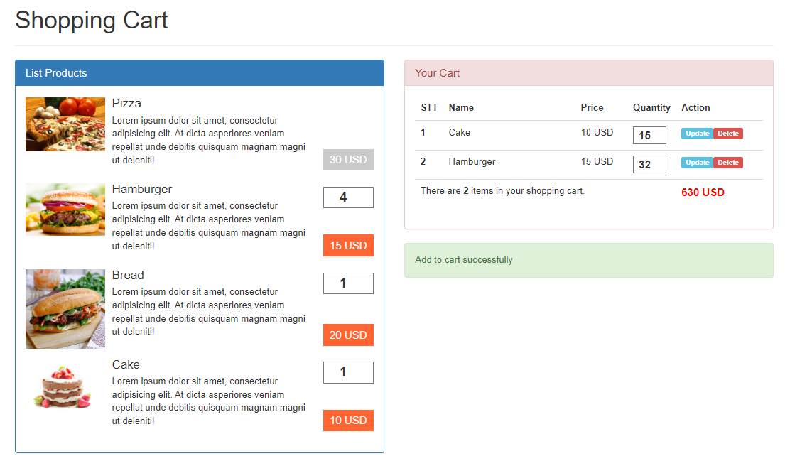

* Thực hiện clone lại giao diện tại đường dẫn sau: <https://github.com/ngoquy12/template_shopping_cart>
* Chuyển đổi giao diện từ HTML sang JSX
* Phân chia các component cho hợp lý để phù hợp với việc xây dựng các tính năng sau này (Lưu ý: Phân chia component càng nhỏ càng tốt và có tính tái sử dụng cao)
* Ứng dụng các kiến thức đã học về JSX, React hook và redux, hãy thực hiện các tính năng sau:
  + Phân tích giao diện để thiết kế đối tượng **product** và lưu trữ các đối tượng đấy vào trong một mảng **products**
  + Thực hiện render danh sách sản phẩm ra ngoài giao diện
  + Những sản phẩm nào hết hàng thì button sẽ bị **disable**
  + Khi click vào **button giá** thì sẽ thêm sản phẩm đó vào trong giỏ hàng, có thể kèm theo số lượng sản phẩm. Khi thêm mới thành công thì hiển thị thông báo “**Add to cart successfully**” kèm theo màu xanh lá cây cho notification
  + Nếu như sản phẩm đã tồn tại trong giỏ hàng thì tiến hành tăng số lượng của sản phẩm đó lên 1 lần.
  + Bên trong cart, thực hiện render danh sách sản phẩm trong giỏ hàng
  + Thực hiện chức năng tăng giảm số lượng và nhấn vào nút **update,** Khi update thành công thì đưa ra một thông báo “**Update successfully**” kèm theo màu cam cho notification
  + Thực hiện chức năng xóa sản phẩm khỏi giỏ hàng, khi xóa xong thì đưa ra một thông báo “**Delete successfully**” và kèm theo màu đỏ cho notification
  + Hiển thị số lượng sản phẩm đang có trong giỏ hàng. Nếu trong giỏ hàng chưa có sản phẩm nào thì thông báo “**Chưa có sản phẩm trong giỏ hàng**”
  + Khi thực hiện thao tác trên ứng dụng thì **Giá tiền** tự động được cập nhật

## 3. Đánh giá

Để hoàn thành bài tập, học viên cần:

* Đưa mã nguồn lên GitHub.
* Dán link của repository lên phần nộp bài trên hệ thống.